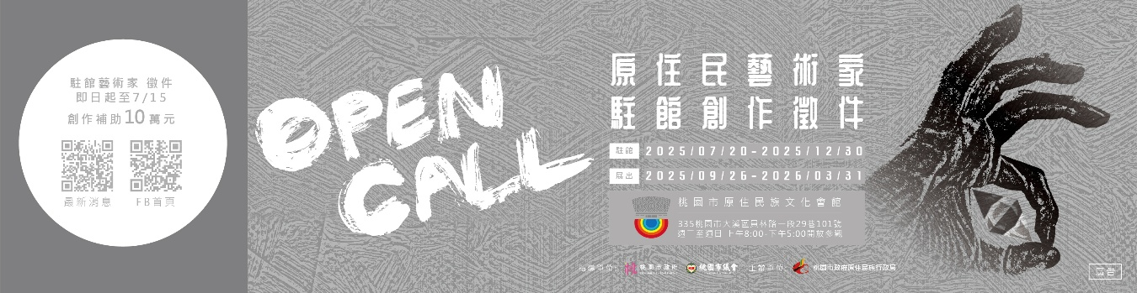

桃園市原住民族文化會館114年度藝術家駐館計畫簡章
一、計畫宗旨

為鼓勵與支持原住民族新銳藝術家的創作發展，桃園市原住民族文化會館推出「114 年度藝術家駐館計畫」，致力於培育原住民族藝術創作者。
本駐館計畫透過提供創作空間、展出空間、搭配專業展覽規劃協助及作品典藏，持續彰顯原住民族文化的多樣性，激發藝術創意，促進族群文化的永續傳承，並深化社會大眾對原住民族藝術的認識與欣賞。

二、申請資格
1. 申請對象：具中華民國國籍且屬原住民族之藝術創作者皆可申請。
2. 優先條件：甄選過程中，將優先考量設籍、就業或就讀於桃園市的原住民族
創作者。
3. 開放範圍：全國公開甄選，歡迎全臺原住民族藝術創作者踴躍參與。

三、申請資料
1. 申請內容：需提交以下文件：（附件一～附件四）
• 申請表
• 計畫書
• 作品集清單
• 預算表
2. 申請表取得：
請至桃園市政府原住民族行政局官網「最新消息」專區下載。
3. 表單內容：
• 個人簡歷
• 創作概念與特色
• 作品創作與展覽計畫
• 身分證正反面
四、徵件時間
自公告日起至 114 年 7月 15日（星期二）止（以寄件時間為憑）。

五、申請方式
採線上申請方式辦理，申請人請依下列規範準備電子資料，並上傳至指定電信箱。
1. 請備妥申請資料（PDF格式）
2. 將檔案以PDF格式上傳，並依下列格式命名檔案名稱：
「2025進駐藝術家申請_申請人姓名」
3. 申請資料寄至電子信箱：weiran54728416@gmail.com

六、甄選方式
採公開甄選方式，由主辦單位聘請專業評審委員組成評審團隊，進行書面審查及必要之評審作業。

七、作品類型及展出條件
1. 作品類型：立體類型-如複合媒材雕塑、陶藝及工藝設計。
2. 平面類型：如畫作、影音錄像、攝影、平面編制等。
3. 數位科技藝術：互動感應式投影作品等。

八、報名資格要求：報名時需提交可供展出的已完成作品。
九、展覽場地：展覽空間位於本會館二樓迴廊。
十、駐館期程與名額
1. 駐館期間：114年7月20日 至114年12月30日（共5個月）。
2. 甄選名額：1名
3. 創作地點：駐地創作，每週至少駐館創作20小時，並配合文化會館相關活動。
4. 佈展期間：114年9月15日至9月25日
5. 展覽期間：114年9月26日至115年3月30日
6. 卸展期間：115年4月1日至4月3日

十、獎助辦法
1. 展覽空間支援：提供專業展覽規劃與場地支持。
2. 創作材料補助：每月補助 20,000 元作為創作經費。
3. 相關活動補助：
4. 活動講師鐘點費每小時 2,000 元，每場以 2 小時為限。

5. 媒體與形象支持：
• 提供駐館藝術家口訪動態影片拍攝一支 (1~2分鐘)
• 媒體行銷宣傳 1 次
6. 作品典藏：提供3件完成之作品，列入文化會館典藏。

十一、權利與義務
1. 駐館創作紀錄：藝術家需每週駐館創作至少 20 小時，並提供進駐創作週誌。
2. 活動參與：配合主辦單位安排，參與現地創作或藝文推廣相關活動。
3. 策展參與：協助策展活動及展覽宣傳，出席相關場合並進行作品導覽。
4. 作品完成要求：駐館期間需完成至少 3 件作品，並將其著作財產權授予文化會館永久典藏使用。

十二、聯繫方式
主辦單位：桃園市原住民族文化會館
聯絡窗口：黃慧娟 0979-750208
執行單位：蔚然文化事業有限公司
